网络版全国教师资格认定管理信息系统
网上申报工作使用手册

版权所有：教育部教师资格认定指导中心
研制开发：山东山大欧玛软件有限公司

2009年8月

现场确认用户

一、登录系统

1、登录网址为：http://www.jszg.edu.cn/login/frontLogin.jsp

输入认定机构设置的现场确认用户名、登录密码和验证码即可登录信息系统进行现场确认工作。

二、网报申请信息确认
点击“网报申请信息确认”，则显示该现场确认用户下所有需要进行确认或已经经过该确认用户确认过的申请人信息列表，如下图所示：
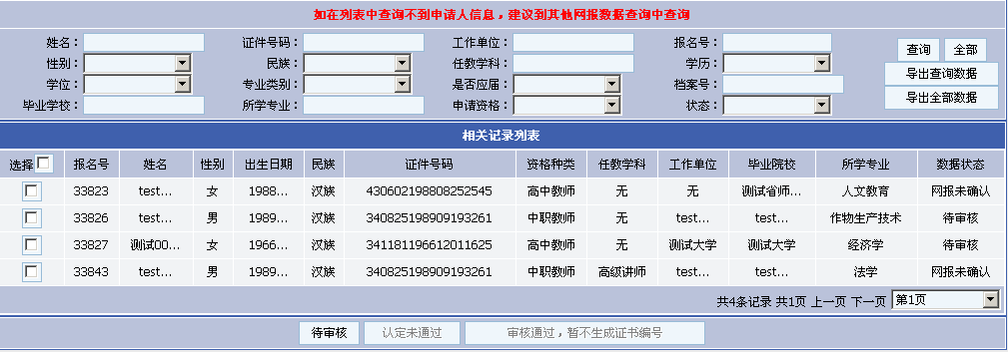
在该申请人信息列表中，可以设置查询条件，查询需要的申请人信息。如需显示所有申请人的信息，点击“全部”按钮即可。
1、数据状态
由于现场确认用户分为“机构用户”和“学校用户”两种，不同类型的现场确认用户可以操作的数据状态也不同。
“机构用户”类型的现场确认用户可以为所属认定机构做申请人申请材料的初审，可以操作的数据状态包括“网报未确认”、“申请材料不全”、“待审核”、“审核通过未编号”、“认定未通过”；
“学校用户”类型的现场确认用户没有初审权限，可以操作的数据状态只包括“网报未确认”、“申请材料不全”、“待审核”。

点击该列表中某个申请人，即可查看该申请人的详细信息，进行现场确认工作。如下图所示：
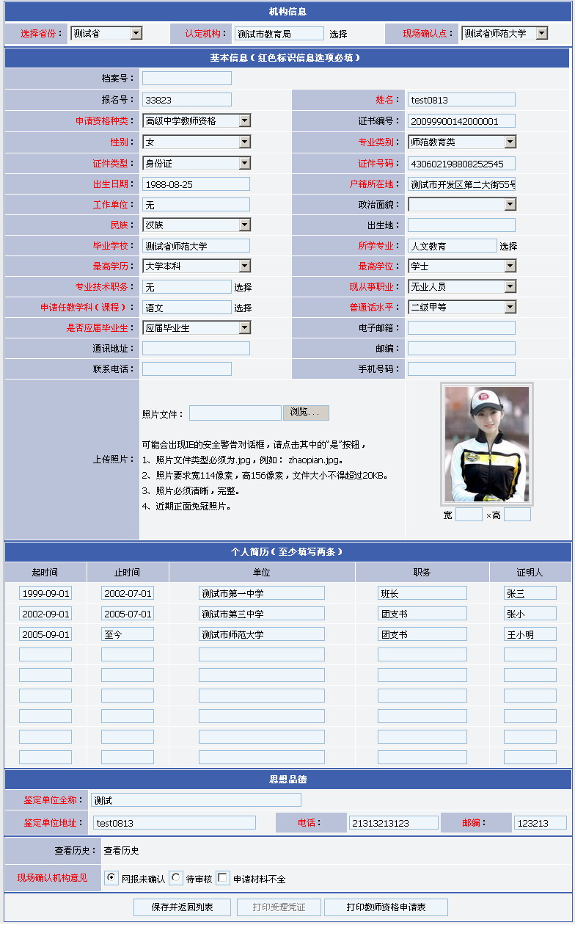
点击“查看历史”，可以看到该申请人现场确认的历史审核信息。
2、现场确认机构意见
现场确认机构意见与数据状态一一对应，根据“机构用户”和“学校用户”拥有的权限不同，现场确认用户看到界面也不一样。
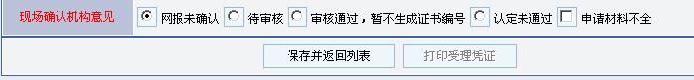
（1）机构用户。如下图所示：
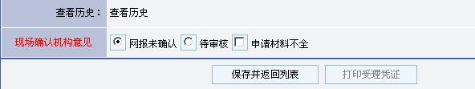
（2）学校用户。如下图所示：
- “网报未确认”：申请人网上报名后未到现场提交申请材料和确认网上申报信息时，现场确认人员对其选择“网报未确认”。此意见在确认前为默认状态。
- “待审核”：经申请人和现场确认工作人员共同确认，申请人网上填报信息准确、申请材料齐全时，现场确认人员对其选择“待审核”，并同时打印受理凭证给申请人。
- “申请材料不全”：经申请人和现场确认工作人员共同确认，申请人网上填报信息准确，但申请材料不全时，现场确认人员对其选择此意见，并同时打印受理凭证给申请人。选择此意见时，需同时在下面的“所缺材料”中填写详细说明，以备认定机构根据实际情况催促申请人按时补齐申请材料。如下图所示：
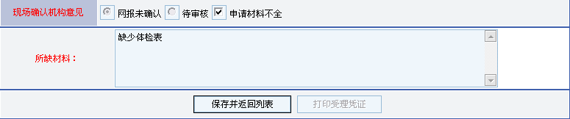
- “审核通过，暂不生成证编号”：该意见仅当现场确认用户为“机构用户”时可用。经现场确认后，经过审核，认定机构认为申请人符合认定条件时选择此意见。
- “认定未通过”：该意见仅当现场确认用户为“机构用户”时可用。经现场确认后，经过审核，认定机构认为申请人不符合认定条件时选择此意见。
3、导出网报数据
现场确认工作人员可以将本确认点的网报数据以excel数据表格形式导出，供现场确认时使用。在网报申请信息确认界面中有“导出查询数据”和“导出全部数据”按钮，可以根据实际需要查询后导出或全部导出确认点的网报数据。点击“导出查询数据”或“导出全部数据”按钮，弹出界面如下图所示：

点击“下载数据包”，弹出导出字段选择界面，如下图所示：
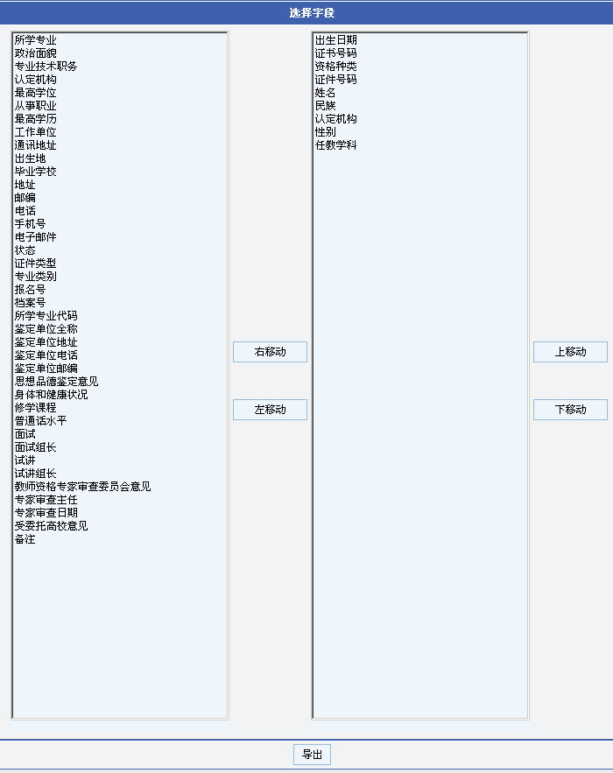
其中姓名、性别、出生年月、民族、证件号码、申请资格种类、任教学科、证书编号、认定机构9个字段默认出现在右侧选中区域，其他数据字段可以根据需要再选择。选择好要导出的数据字段后，点击“导出”按钮，保存导出的数据文件即可。
4、网报数据快速确认
在网报申请数据确认数据列表中，根据现场确认用户的不同类型，提供了快速修改申请人数据状态，完成确认工作的功能按钮。对于认定机构作为现场确认用户的，其网报申请数据确认界面如下图所示：
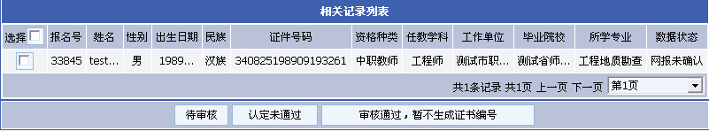
对于高校等非认定机构作为现场确认用户的，其网报申请数据确认界面如下图所示：
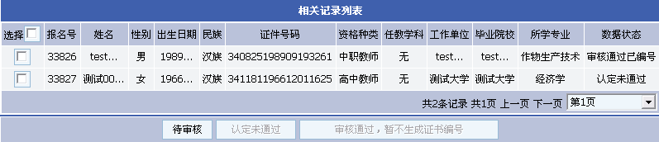
现场确认工作人员可以根据实际情况，打开申请人详细信息进行确认，也可在网速较慢、确认人数较多的情况下，在核对申请人提交的申请材料后，直接在列表中选择要确认的申请人，根据操作的权限点击“待审核”、“认定未通过”、“审核通过，暂不生成证书编号”按钮，在系统中完成对申请人的现场确认操作。该操作可以一次选择多个申请人进行批量处理操作。

三、其他网报数据查询
点击“其他网报数据查询”，可以查看所属认定机构所有的网报数据，如下图所示：
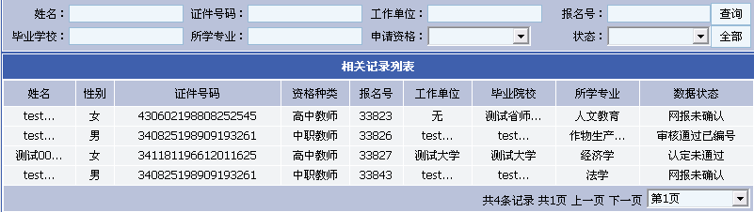
点击信息列表中某个申请人信息，可以查看其个人的详细信息以及其选择的现场确认点信息，可以为走错确认点的申请人提供帮助和指导。
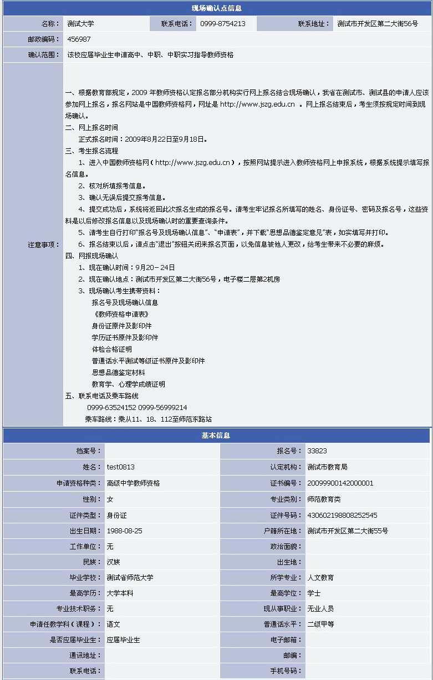

四、打印受理凭证
现场确认工作人员可以根据现场确认的需要，打印出空白的受理凭证，供现场确认时手工填写后使用。点击“打印受理凭证”，如下图所示：
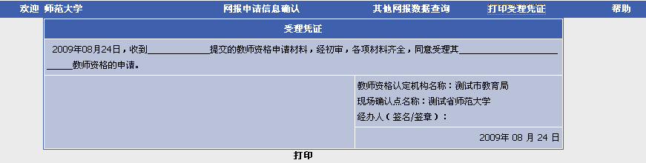
点击“打印”按钮，即可打印空白受理凭证。

五、帮助
提供现场确认用户操作使用手册，供现场确认工作人员下载使用。点击“帮助”，弹出现场确认人员操作使用手册下载对话框，即可下载手册使用。

教师资格申请人

一、登录网上报名系统

登录中国教师资格网（http://www.jszg.edu.cn），点击左侧 图标或上方“网上申报”栏目进入网上报名系统

二、申请人网上注册和填报申请信息
1、如果申请人是首次登录信息系统填报申请人信息，则直接点击“网上申报”页面中的“注册”按钮，如下图所示：
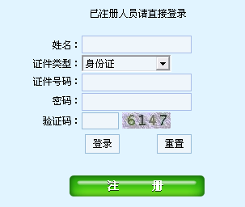

2、是否阅读“申请人必读”并接受“网上申报协议”
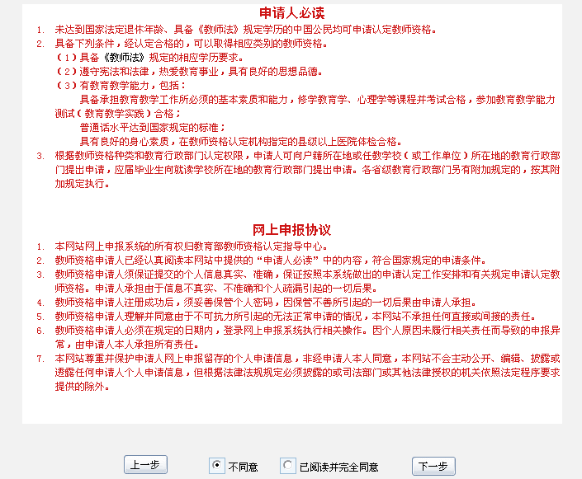
点击“注册”按钮后，出现“申请人必读”与“网上申报协议”页面，申请人必须完全同意网上申报协议才可进行下一步。
3、选择申请的教师资格种类、认定省份和认定机构
申请人须严格根据规定，选择户籍所在地或任教学校（或工作单位）所在地的省份及认定机构，申请认定相应的教师资格。
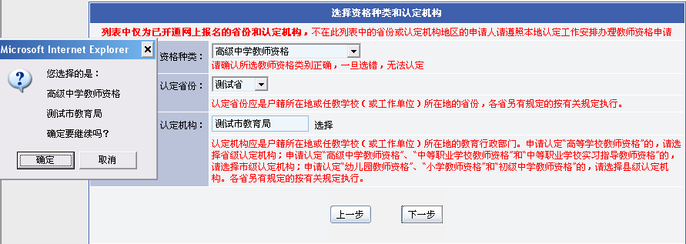
4、选择现场确认点
申请人需根据各现场确认点的确认范围和自己的实际情况，选择合适的现场确认点。
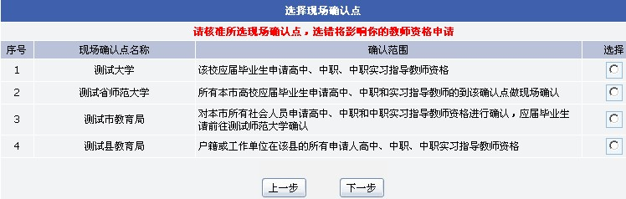
5、阅读网报注意事项
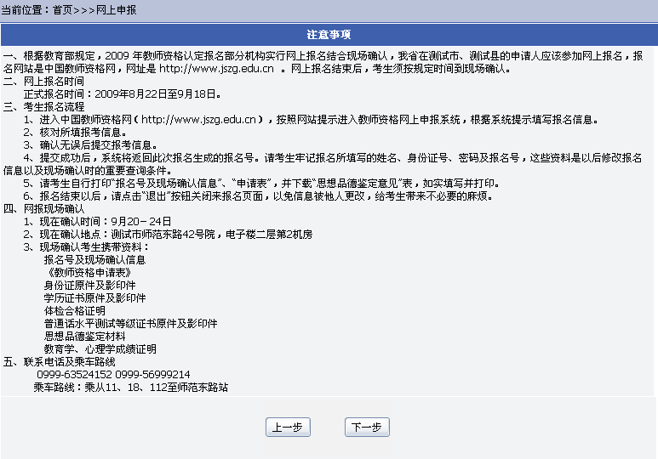
6、填写申请人详细信息
页面左边为“信息填写说明”，页面中红色标识信息项为必填信息，申请人必须填写。
申请人在网上填写注册信息时，可以选择“保存注册信息”或“提交注册信息”的操作。选择“保存注册信息”时，必须填写完申请人的姓名、证件类型、证件号码、申请资格种类、任教学科、登录密码后才可保存。“保存注册信息”是暂时保存申请人的申请信息，以备申请人在后面的时间登录网上申报系统补充填写完整，此条申请信息并未提交给认定机构。在申请人将全部申请信息填写完成后，可以点击“提交注册信息”按钮，将个人申请信息提交给认定机构。申请信息提交成功后，系统提示“申请信息提交成功”并返回详细信息页面。如果提交注册信息时有信息项填写错误，系统将弹出相应的错误提示。
填写申请人详细信息页面如下图所示：
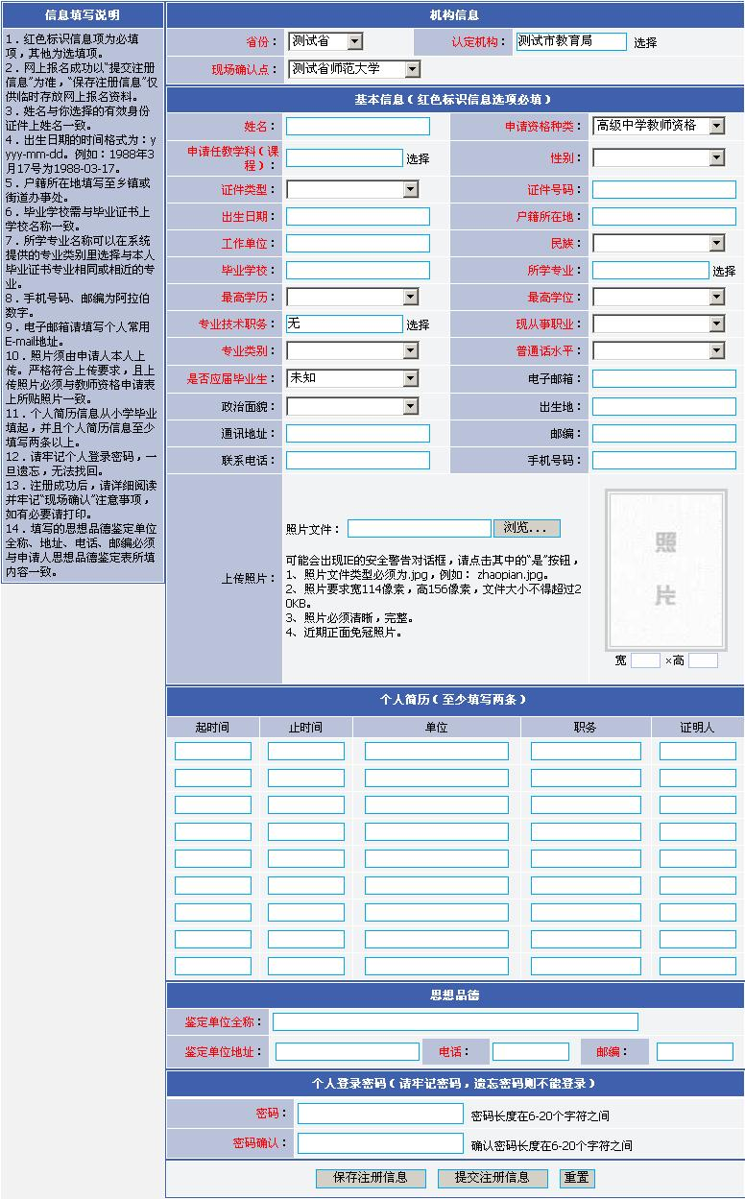
7、网上注册成功
申请人网上注册成功后，申请人详细信息页面如下图所示：
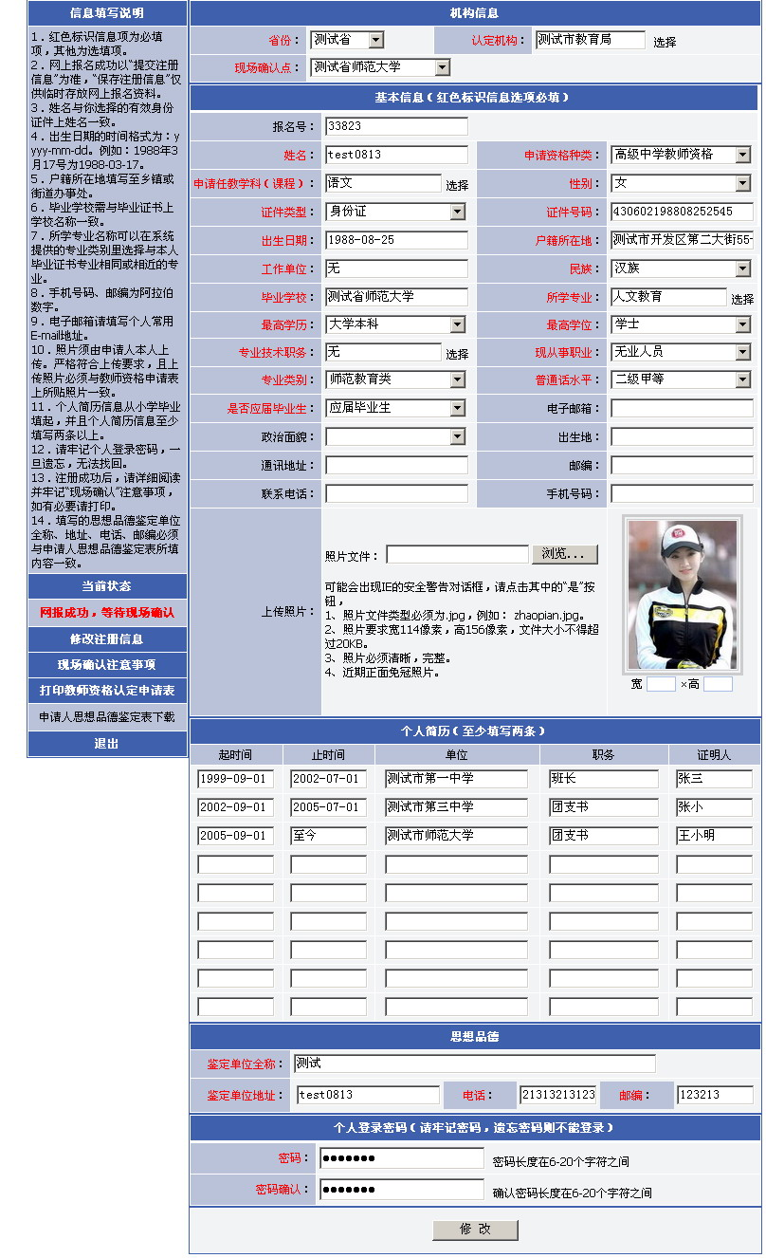

三、修改和查看申请信息
在网报结束之前，申请人可以登录网上报名系统修改和查看申请信息，在“网上申报”页面输入申请人姓名、有效证件号码、登录密码和验证码，点“登录”即可。如下图所示：
登录成功后，可以查看填报的申请信息，在详细信息页面中进行申请信息修改，修改后点击“修改”按钮即可，如下图所示：

四、申请状态查询
申请人登录网上报名系统后，可以查看个人教师资格申请各时间段的状态。
1、网报成功，等待现场确认
申请人网上报名填报申请信息成功，但尚未到认定机构指定的现场确认点提交申请材料和确认个人网上申报信息时，其申请状态为“网报成功，等待现场确认”。如下图所示：
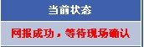
2、申请材料不全
申请人已经到认定机构指定的现场确认点确认个人网上申报信息，但提交的申请材料不全时，其申请状态为“申请材料不全”，申请人需按认定机构要求，在指定时间内补全所缺的申请材料。如下图所示：
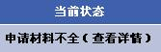
点击“查看详情”，可以查看到“申请材料不全”的具体说明，如下图所示：
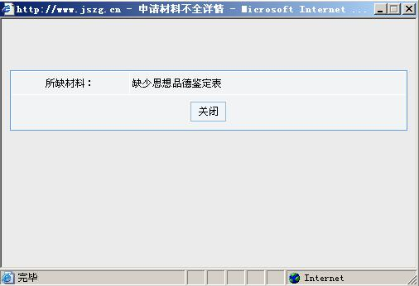
3、已经现场确认，等待资格审核
申请人已经到认定机构指定的现场确认点确认个人网上申报信息，且提交的申请材料齐全时，在等待认定机构审核、认定期间，其申请状态为“已经现场确认，等待资格审核”。如下图所示：

4、审核通过未编号
经认定机构审核、认定，申请人符合教师资格申请条件，审核通过，但尚未生成教师资格证书编号时，其申请状态为“审核通过未编号”。如下图所示：
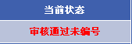
5、审核通过已编号
经认定机构审核、认定，申请人符合教师资格申请条件，审核通过，已经生成教师资格证书编号，完成认定时，其申请状态为“审核通过已编号”。如下图所示：
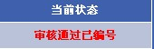
6、认定未通过
经认定机构审核，申请人不符合教师资格申请条件，审核未通过，不能获得相应的教师资格时，其申请状态为“认定未通过”。如下图所示：


五、查看和打印现场确认注意事项
申请人点击“现场确认注意事项”，可以查看现场确认注意事项的详细信息，如下图所示：
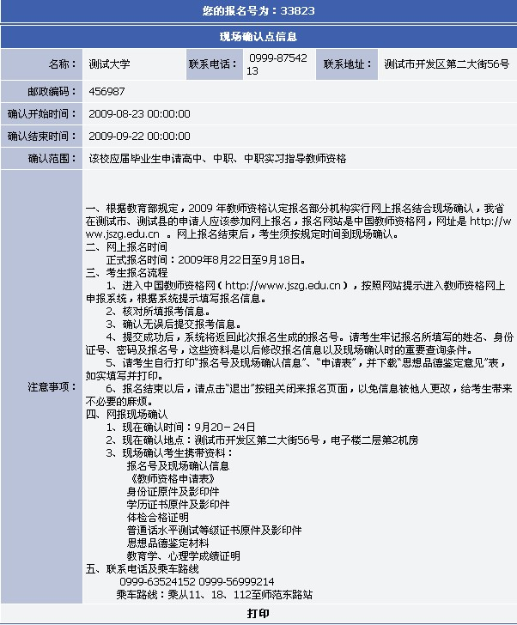
点击“打印”按钮后出现下列图示，在该页面中点击“打印报名号及现场确认信息”，即可打印出现场确认注意事项。
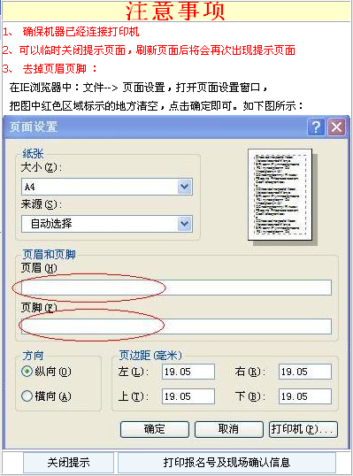

六、打印教师资格认定申请表
申请人网上填报申请信息后，需打印教师资格认定申请表并在现场确认时随其他申请材料一起提交认定机构。在申请人基本信息页面点击左侧的“打印教师资格认定申请表”，出现如下图所示界面，按图示进行页面设置后，点击“打印申请表”即可完成打印工作。
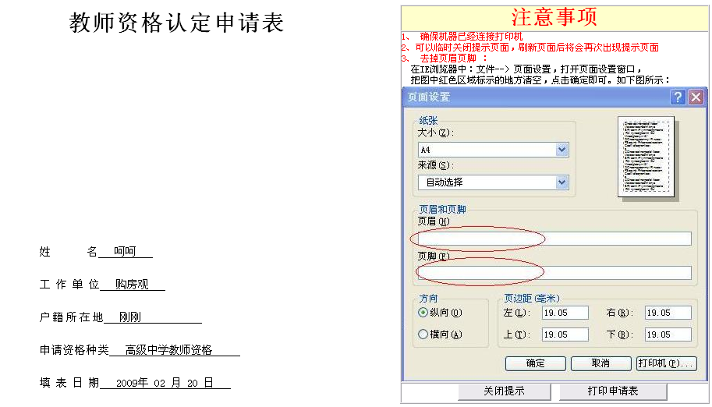

申请人打印好教师资格认定申请表后，需在申请表内的“承诺书”上签名确认，如下图所示：
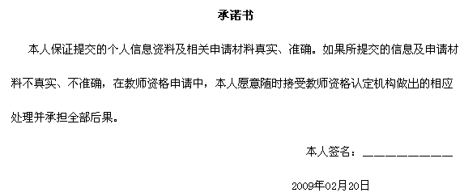

七、申请人思想品德鉴定表下载
在申请人基本信息页面点击左侧“申请人思想品德鉴定表下载”，可下载申请人思想品德鉴定表，填写并打印，到相关思想品德鉴定机构签署意见并盖章后，在现场确认时随其他申请材料一并提交认定机构。

